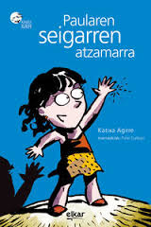
IRAKURTZEA MAITA/ ERANTZUNAK

PAULAREN SEIGARREN ATZAMARRA
Katixa Agirre; Patxi Gallego

1- Zertan da Paula “ez normala”?
O Ezkerreko eskuan sei erhi ditu.
X Eskuineko eskuan sei erhi ditu.

2- Paulak dio bere ama ausarta dela. Zegatik ote?
O Entziklopedian agertzen delako.
X Ez baitu utzi medikua seigarren erhiaren moztera.

3- Lehen egunean, eskolako haurrak trufatzen dira, baina egiazki zer pentsatzen dute?
X Haiek ere sei erhi nahi lituzketela; jeloskor dira.
O Erhi ttipi hori itsusia dela eta har baten eite duela.

4- Zer erraten du maisuak (irakasleak)?
O Batzuek grano bat (sor-seinale bat) badutela sudur puntan.
X Batzuek ez dutela ilerik buru gainean eta ez dela trufatu behar.
X Tontolapikoak (ergelak) baizik ez direla desberdintasunez trufatzen.

5- Noren pentsamenduak ezin ditu irakurri Paulak?
O Bere maisuarenak.
X Miki bere neba (anaia) gehienarenak.

6- Zergatik ezin ditu irakurri?
O Bera baino aise zaharrago delako.
X Honek idazle izan nahi baitu, eta besteen buruan sartzen dakielako.

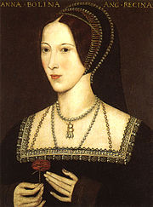
7- Noren istorioa irakurri du Mikik Interneten?
X Ana Bolenaren istorioa.
X Rafael italiar pintorearen istorioa.

8- Nork manatu zion potreta bat Rafaeli?
X Aita Sainduak.
O Henrike Ingalaterrako erregeak.

9- Zer gertatzen da marrazketa klasean?
O Klaseko guziak Oierren potretaz trufatzen dira.
X Paulak Oierren potreta sei erhirekin marraz dezan nahi du Oierrek.

10- Amak Paula lau hostoko hirusta bati konparatzen du. Zergatik?
O Bere amak ez baitu sekula lau hostoko hirustarik atzeman.
X Paula amaren lau hostoko hirusta bezala baita, berezia eta balio handikoa.

